Министерство науки и высшего образования РФ
Федеральное государственное автономное
образовательное учреждение высшего образования
«СИБИРСКИЙ ФЕДЕРАЛЬНЫЙ УНИВЕРСИТЕТ»
Институт космических и информационных технологий
институт
Программная инженерия
кафедра
ОТЧЕТ О ПРАКТИЧЕСКОЙ РАБОТЕ
Выбор и описание системы для проектирования
тема
Преподаватель |  |  |  |  | Д. В. Грузенкин
 |  |  | подпись, дата |  | инициалы, фамилия
Студент | КИ23-16/2б, 032322108 |  |  |  | М. В. Чиков
 | номер группы, зачётной книжки |  | подпись, дата |  | инициалы, фамилия
Красноярск 2026

Цели
Целью данной практической работы является выбор темы проекта (название и назначение), архитектура которой будет разрабатываться в течение семестра.

Задачи
Для достижения цели требуется выполнить следующие задачи:
- выбрать тематику приложения;
- продумать название и задачи, которые оно выполняет;
- построить UML-диаграмму вариантов использования описываемой системы.

Краткое описание

Концепция
MarketPulse - программный комплекс централизованного управления продажами и аналитикой данных для объявлений на маркетплейсах.

Более развернутое описание

Предпосылки к созданию
MarketPulse помогает продавцам на Avito, Ozon и Wildberries работать быстрее и умнее. Вместо того чтобы переключаться между разными личными кабинетами, пользователь заходит в одно место и:
- Подключает свои магазины: вводит API-ключи, и система сама загружает данные: продажи, остатки, статистику по объявлениям;
- Собирает всё в удобные таблицы: можно добавить свои формулы, посчитать прибыль, конверсию;
- Строит дашборды: красивые графики и отчёты, которые можно показать руководству или использовать самому;
- Делится наработками: можно упаковать свою стратегию или дашборд в «продукт» и продавать другим пользователям.

Возможности для пользователя
Возможности:
- Регистрация, переход в личный кабинет, создание организации;

- Приглашение команды с разными правами (кто-то только смотрит, кто-то редактирует);
- Подключение маркетплейсов через API-ключи.

Работа с данными
Возможности:
- Сырые данные от маркетплейсов собираются в Dataset (очищенный набор);
- В Dataset можно добавить формулы и получить Template (шаблон отчёта с вычисляемыми полями);
- Несколько шаблонов преобразуются в графики, из которых собирается Dashboard (визуальная панель, с блоками, в которых помещаются графики).

Работа со списками объявлений
Возможности:
- Загружаешь шаблон с объявлениями, и система публикует их в нужное время;
- Пример стратегии: объявление «устарело» и автоматически уходит в архив маркетплейса, а наша система автоматически публикует это объявление снова;

Магазин виртуальных продуктов
Возможности:
- Пользователь создаёт дашборд или стратегию автозагрузки;
- Отправляет на модерацию, модератор проверяет, продукт появляется в каталоге;
- Другие пользователи могут купить и использовать.

Тарифы
Есть базовый (free) тариф и платные для более требовательных пользователей.

Use cases

Акторы
Среди сотрудников имеются пользователь (только регистрируется и входит в систему). Продавец, который создает офис, организацию и имеет полным доступ к имеющемуся функционалу. Модератор – следит за соответствием товара правилам платформы.

Диаграмма
Диаграмма прецедентов для проекта представлена на рисунке 1.
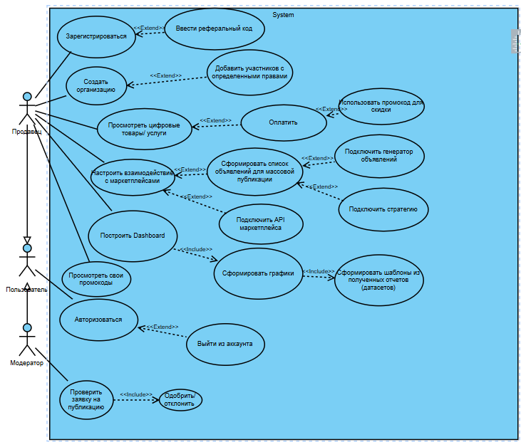
Рисунок 1 – Use-case диаграмма системы MarketPulse

Заключение
Таким образом, мы успешно выбрали тему для нашего проекта, его название и задачи, которые он выполняет, построили диаграмму вариантов использования.

